 | LABORATORIUM SISTEM INFORMASI  UNIVERSITAS TANJUNGPURA PONTIANAK  Gedung FMIPA Jl. Prof. Dr. Hadari Nawawi Pontianak
 | Hari/Tanggal: Senin / 24 Agustus 2026
Nama Mahasiswa | Alnelka Parisha Nurhemina | Mata Kuliah Praktikum | Praktikum Pemrograman Web Dasar
NIM | H1101251072 | Dosen Pengampu | Syahru Rahmayuda, S.Kom., M.Kom
Semester | 3 | Paraf Dosen Pengampu
Kelas | A | Asisten Praktikum
Nilai |  | Paraf Asisten Praktikum
LEMBAR KERJA PRAKTIKUM

- Struktur Dasar
Sebuah halaman website akan diapit oleh tag <html>……</html> . File-file HTML selalu
berakhiran dengan ekstensi *.htm atau *.html. Jadi jika Anda mengetik sebuah naskah dan
menyimpannya dengan ekstensi *.html , maka Anda membuat file yang berformat HTML.

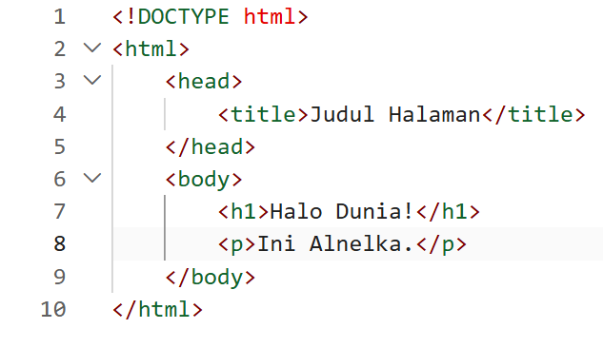

- Tag <p></p>
Tag <p> digunakan untuk membuat paragraf. Paragraf ada yang bertipe rata kiri, tengah,
kanan, dan justify. Ketik kode di bawah ini dan simpan dengan nama tag_p.html pada folder
bab2.

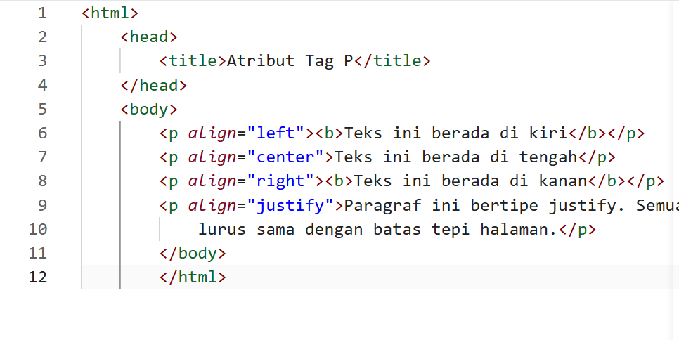
- FILE TAG_FONT.HTML
Fungsi tag <font> adalah memanipulasi jenis, ukuran, dan warna huruf. Simpan dengan nama
tag_font.html .

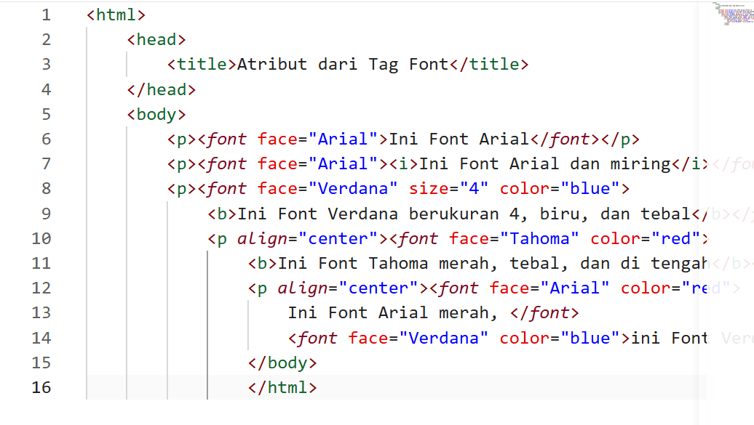

- FILE TAG_TABEL.HTML
Tag <table> adalah salah satu tag dengan atribut terbanyak. Di dalamnya terdapat <tr>
</tr> untuk membuat baris dan <td></td> untuk membuat kolom. Simpan dengan nama
tag_tabel.html .

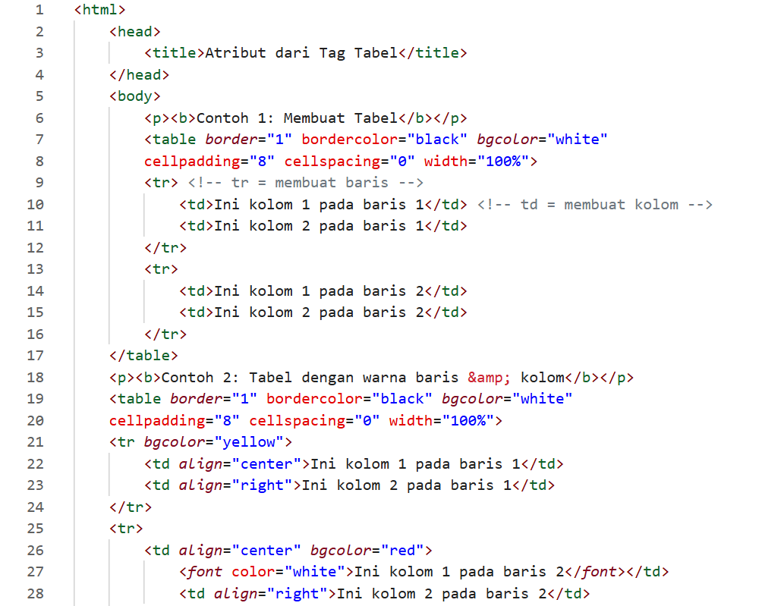
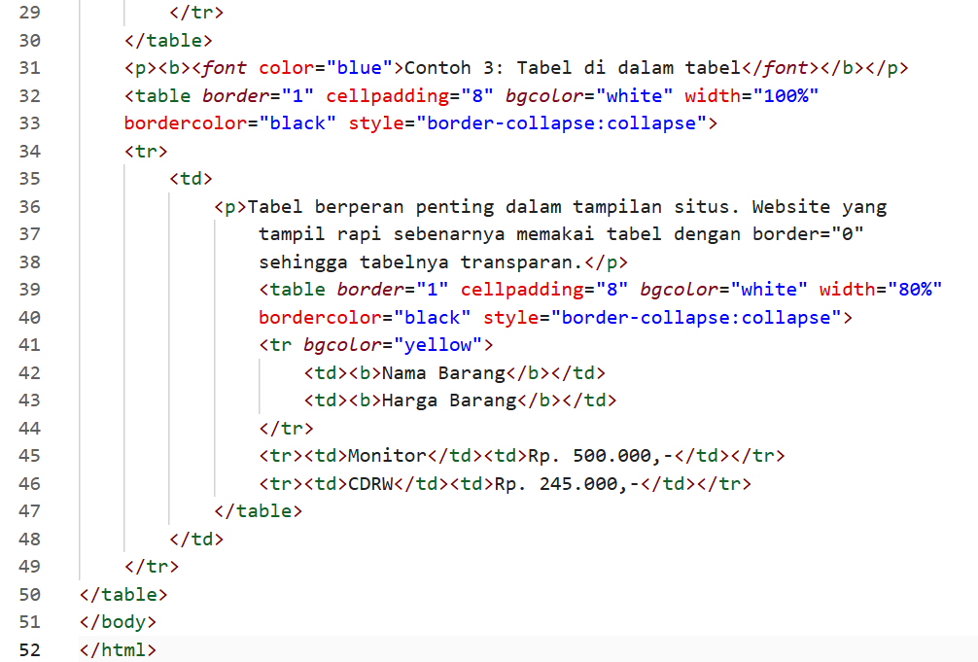

- Tag <form></form> dan <input>
Tag <form> berguna untuk mengirimkan (mem-post) variabel berisi data ke file tujuan.
Atribut yang banyak digunakan adalah method (cara kirim: POST / GET ) dan action (file
tujuan). Tag <input> memiliki atribut type yang menentukan tampilannya. Simpan contoh
berikut dengan nama tag_form_input.html .

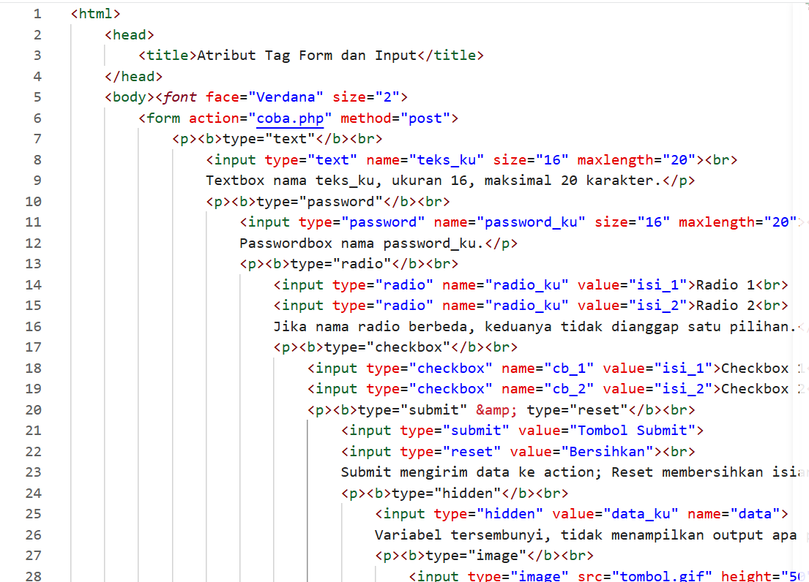

- Tag <select></select> dan <option>
Tag <select> tidak bisa berdiri sendiri dan harus menggandeng <option> . Cara kerjanya
hampir sama dengan radio, hanya lebih singkat. Simpan dengan nama
tag_form_select.html .

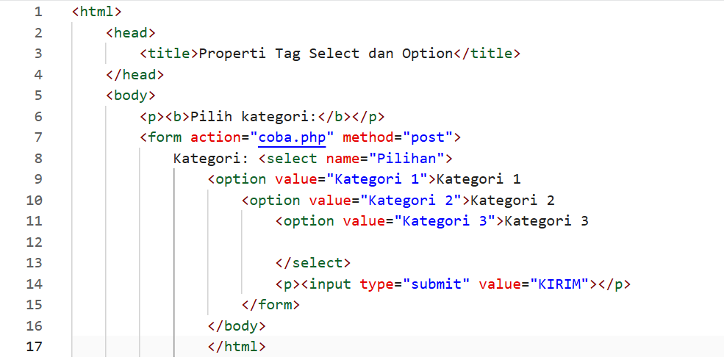

- Tag <a></a>
Link adalah tulisan atau gambar yang merujuk/membuka halaman website lain. Segala tulisan
yang diapit <a> dan </a> akan dianggap link oleh browser. Atribut terpenting adalah href.
Simpan dengan nama tag_a.html .
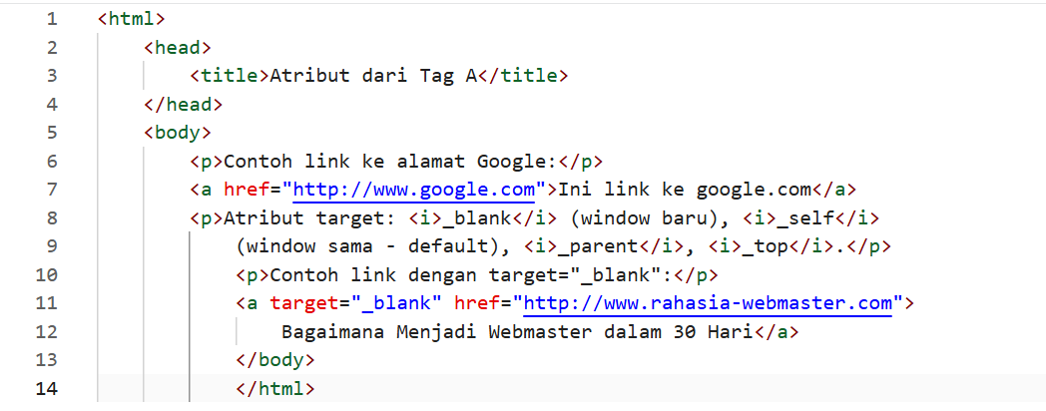

- Tag <body></body>
Atribut pada tag <body> berpengaruh pada seluruh dokumen. Dua atribut terpenting:
background (gambar sebagai latar) dan bgcolor (warna latar). Simpan dengan nama
tag_body.html .
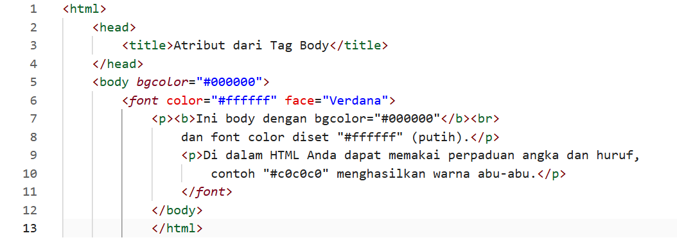

- Tag <img>
Untuk menampilkan gambar digunakan tag <img> . Format file yang didukung: BMP, JPG, GIF,
TGA, dan lain-lain. Atribut penting: src (letak gambar), border (tebal bingkai), height, width.
Nilai src bergantung letak file gambar:
Folder sama dengan file HTML → cukup nama file, mis. src="nama_file.jpg"
Di sub-folder → src="sub_folder/nama_file.jpg"
Di folder di atas file HTML → tambahkan ../ , mis. src="../gambar/nama_file.jpg"
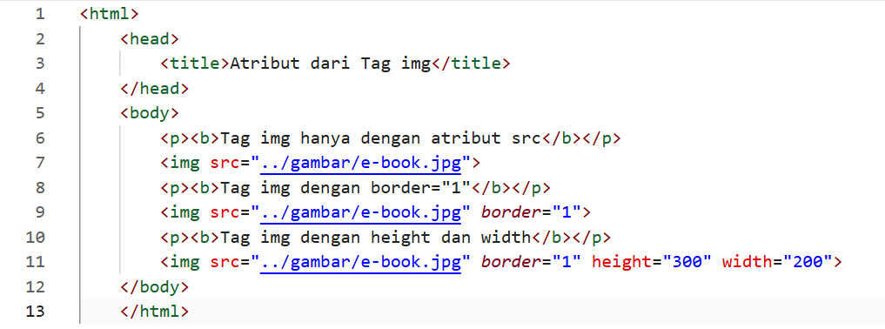

- Tag <ol></ol>, <ul></ul>, dan <li></li>
Tag <ol> dan <ul> membutuhkan <li> agar dapat menampilkan output. Simpan dengan
nama tag_ol_ul_li.html .
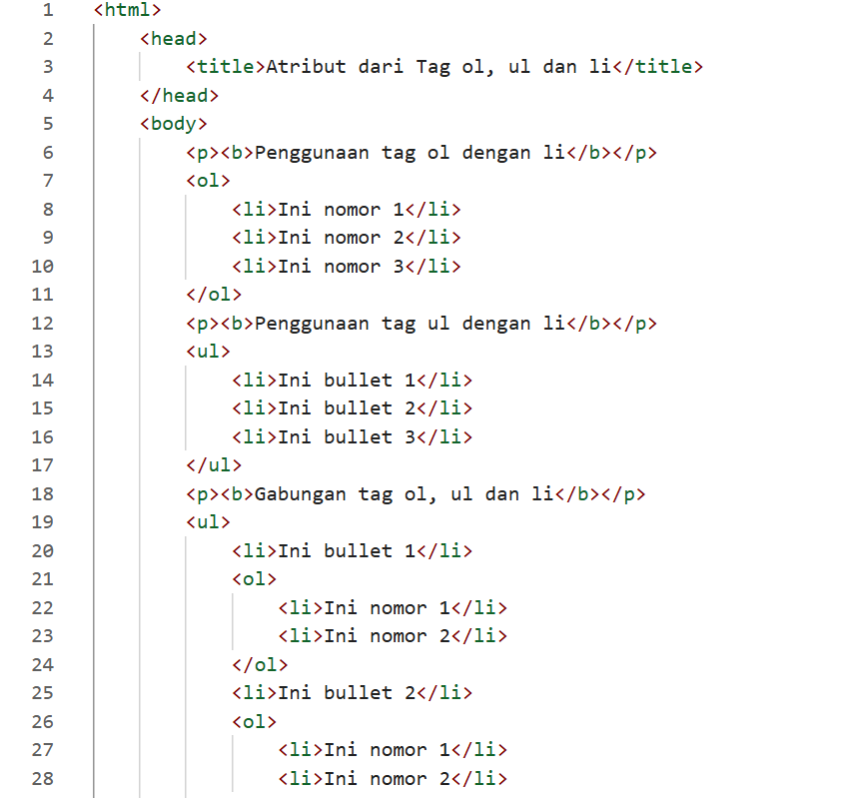
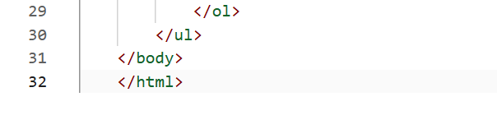

- Atribut Universal
Atribut universal adalah atribut yang dapat dipakai pada hampir semua tag. Tidak semua
atribut dapat dimasukkan ke tag tertentu — contohnya atribut cellpadding milik tag
<table> tidak dapat digunakan oleh tag <p> . Atribut universal yang penting:
name : memberi nama pada tag (sangat penting pada tag yang memerlukan input dari user,
misal <input name="nama"> ).
class : digunakan khususnya jika Anda menggunakan CSS (akan dibahas pada bab khusus).
title : menampilkan keterangan yang ditentukan pembuat (istilahnya tooltips).

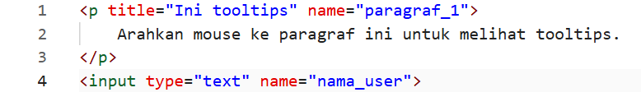

- Halaman Utama [index.html]
Pertama, buat desain awal: susunan 2 kolom menggunakan tabel. Kolom kiri (20%) untuk foto
dan menu, kolom kanan untuk konten.
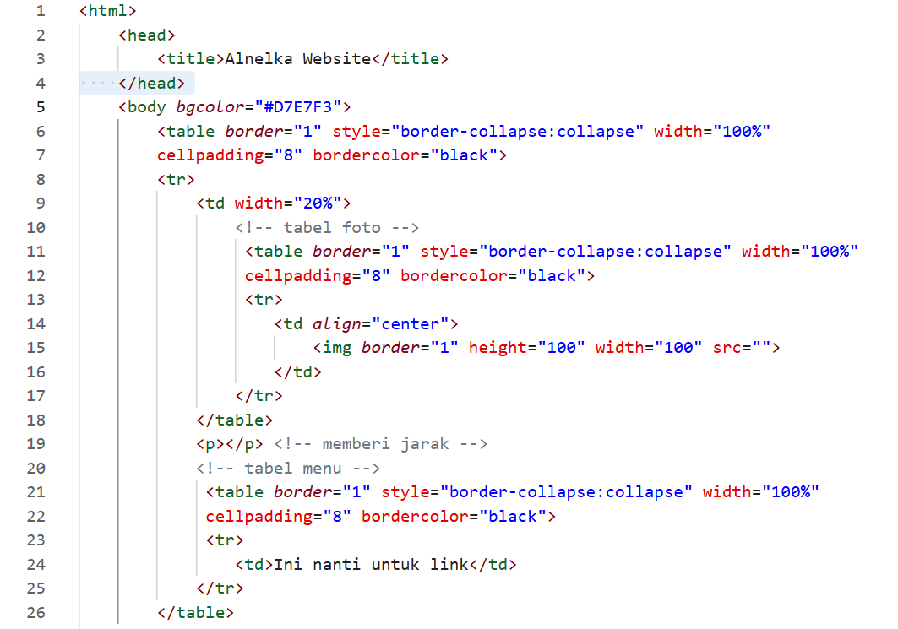
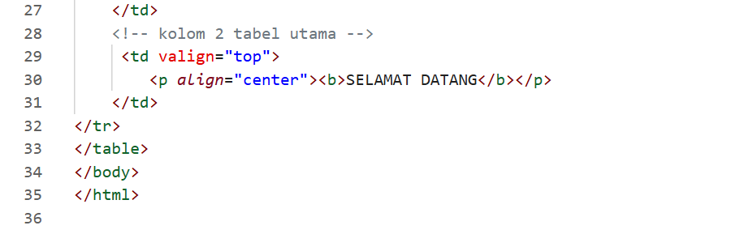

- VERSI FINAL INDEX.HTML
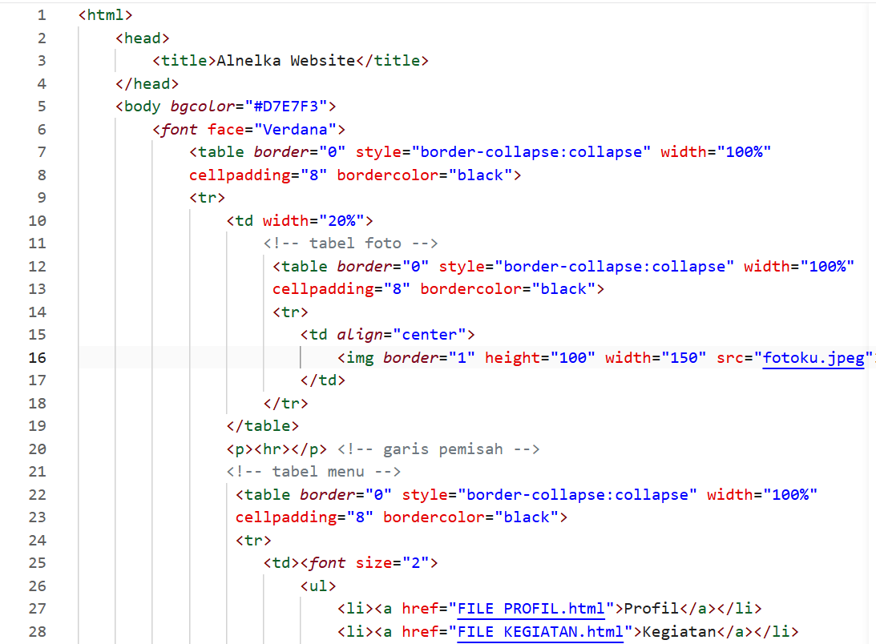
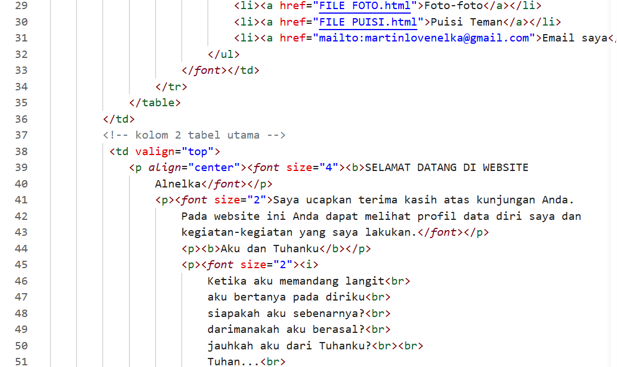
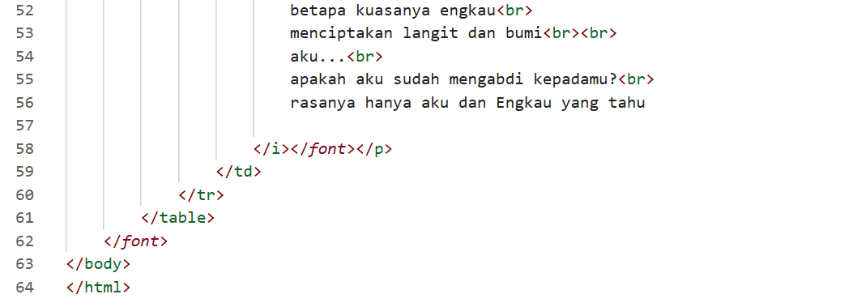

- Halaman Profil [profil.html]
Halaman ini menampilkan daftar riwayat hidup berupa 1 tabel, 2 kolom, banyak baris.
Perhatikan atribut colspan="2" pada judul — ini menggabungkan 2 kolom menjadi 1. Jika
tabel berkolom 4, maka isinya colspan="4" .
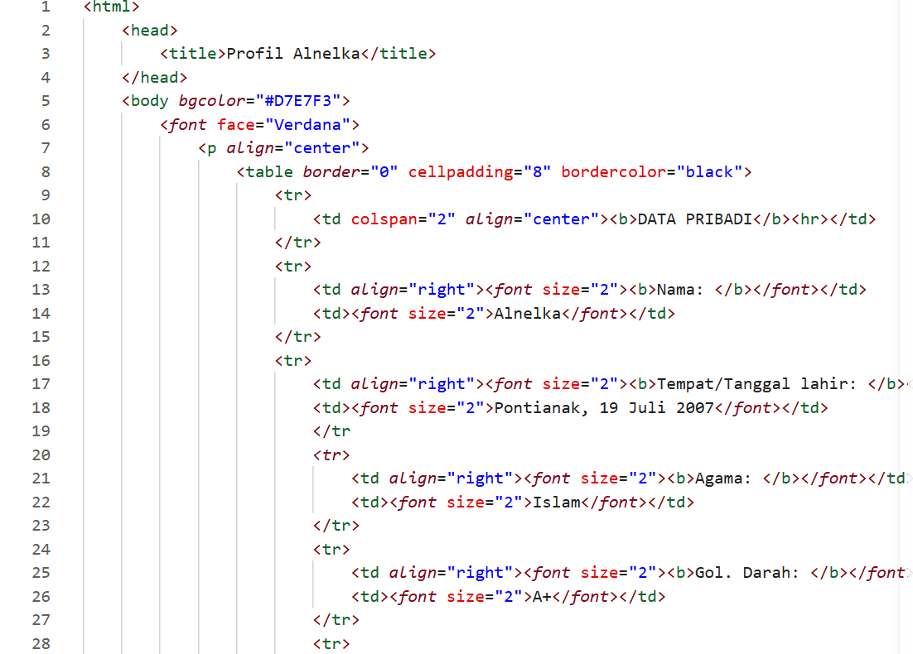
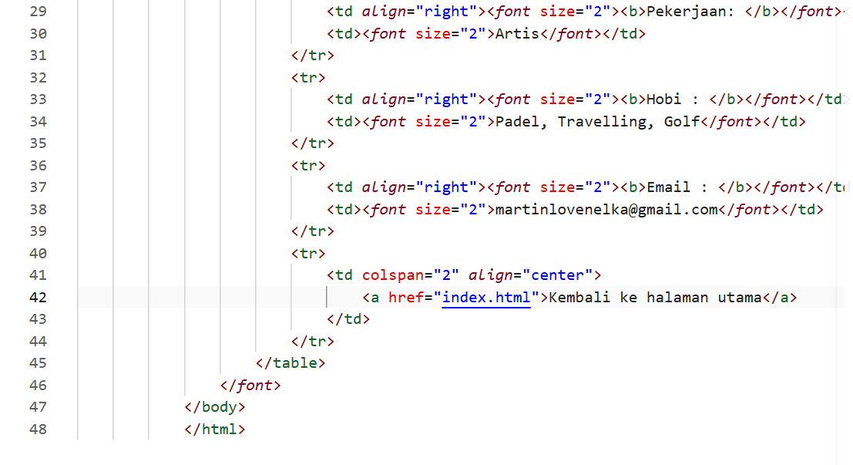

- Halaman Kegiatan [kegiatan.html]
Halaman ini terdiri dari 2 kolom dan 2 baris untuk setiap kegiatan: kolom 1 berisi gambar, kolom
2 berisi keterangan. Salin sebuah gambar (mis. pantai.jpg ) ke folder C:\HTML\gambar , lalu
modifikasi bebas
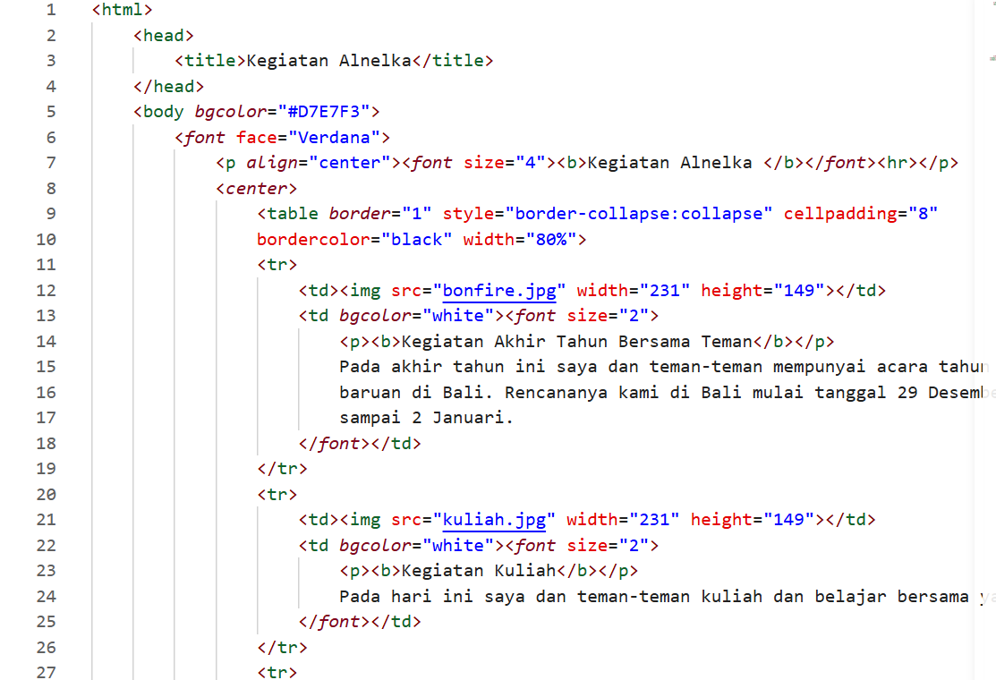
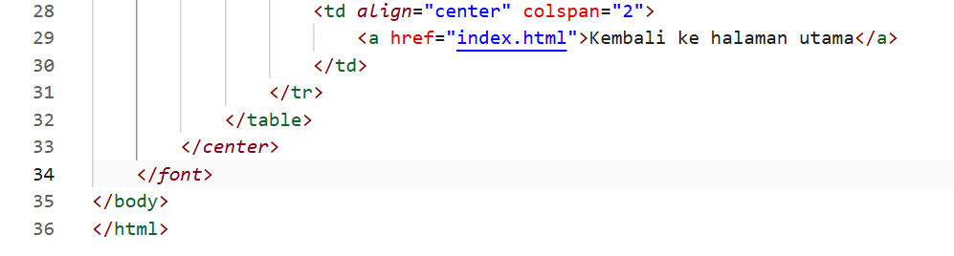

- Halaman Foto [foto.html]
Halaman ini menampilkan foto-foto dalam susunan 2 kolom × 2 baris per blok, dengan
keterangan di bawah setiap foto.
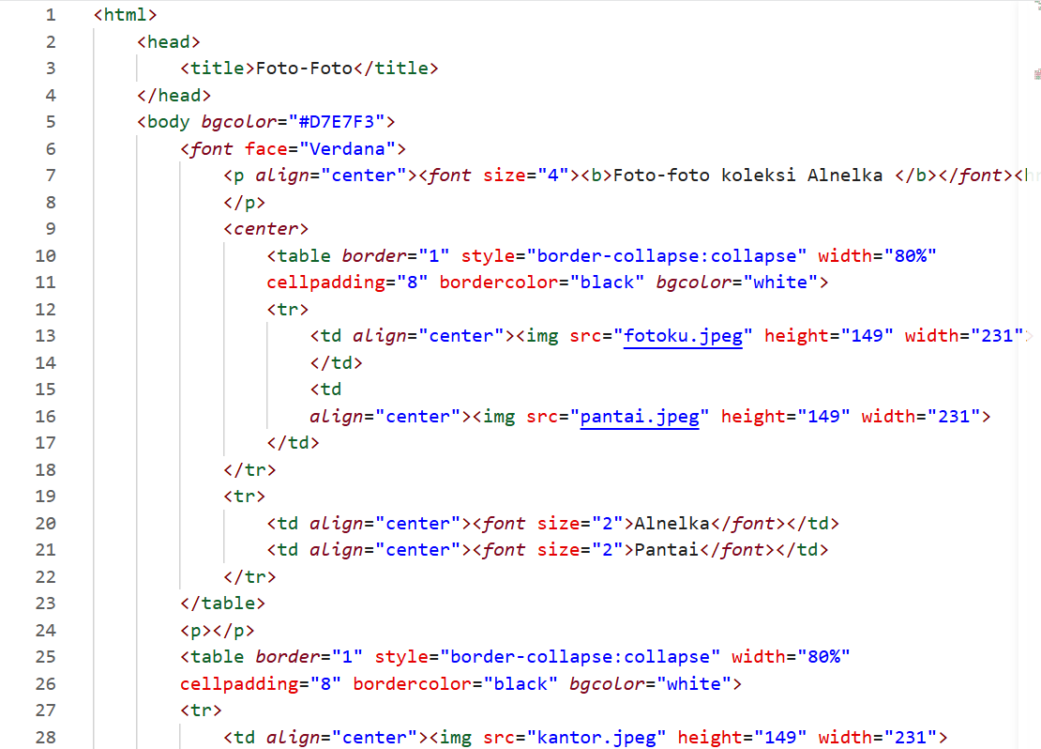
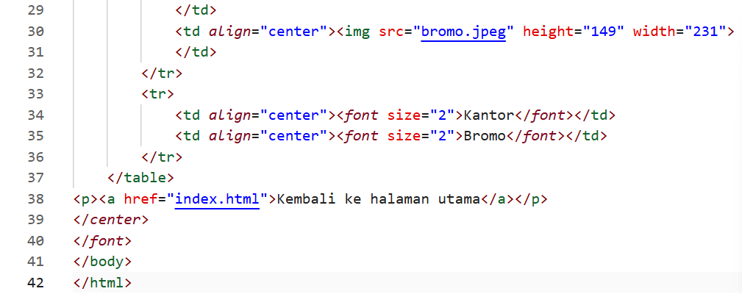

- Halaman Puisi [puisi.html]
Halaman ini menampilkan puisi dari David Joko dan pengunjung. Desain: setiap puisi terdiri dari
2 baris 1 kolom — baris 1 untuk isi puisi, baris 2 untuk nama penulis.
